总是睡不好？是不是床头放了这些
健康中国

当前，我国居民的睡眠障碍及其带来的身心问题日益突出。调查显示，我国约有4亿人受到睡眠问题困扰。
良好的睡眠不仅是健康的重要标准，也是人体通过自身调整，恢复机能和精力，抵御和化解疾病风险的重要途径。
其实，生活中的很多小细节，都会影响大家的睡眠。下面我们就来聊一聊，哪些东西不宜放置在床头。
1.手机
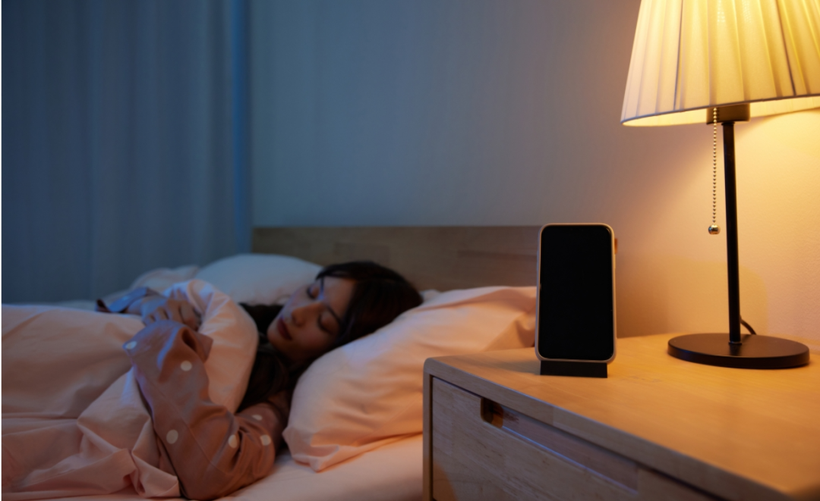
在现代生活中，手机已经成为人们不可缺少、必须随身携带的重要物品。由于人们如此依赖手机，心理学家甚至引入了“手机在场效应”的概念。但是，你知道吗？睡前长时间看手机会直接影响睡眠质量。
一方面，睡前看手机时，手机屏幕发出的光线尤其是其中的蓝光，会影响人脑中褪黑素的分泌，而褪黑素是启动睡眠过程的重要信使。
另一方面，人们如果在睡前浏览短视频等比较容易让人兴奋的内容，就会使大脑产生兴奋性物质，进一步增加快速入睡的难度。
事实上，为获得良好的睡眠，大家最好在睡前1小时减少或尽量不看手机。同时，让手机远离床头，这应该成为现代人的良好生活习惯之一。
2.电子加热驱蚊器
近年来，很多无色无味的电子加热驱蚊器已逐渐替代蚊香，成为人们居家灭蚊的首选。
电子加热驱蚊器主要是通过加热，释放出一些化学物质，来达到驱蚊效果。然而，有些驱蚊器释放出来的化学物质，会影响人的呼吸系统，导致鼻腔或肺部出现过敏反应，进而诱发鼻塞、咳嗽等不适症状。这些都会对睡眠质量产生影响。
由此可见，将正在运行的电子驱蚊器置于床头，是非常不利于健康和睡眠的。

3.绿色植物
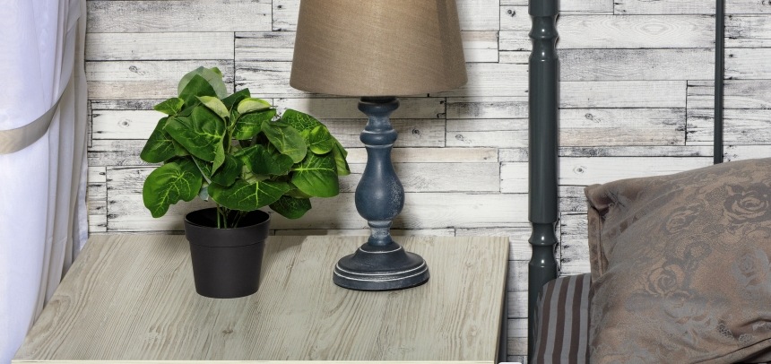
不少绿色植物都有净化空气的作用，比如绿萝、龟背竹等。但是，绿色植物在夜间会通过植物的呼吸作用，将氧气转化为二氧化碳，从而降低房间的氧气含量。这可能会在一定程度上影响人们的睡眠质量。
不过，绿色植物在白天通过光合作用产生的氧气量，要远远多于其消耗的氧气量。
总体来看，在家中摆放绿色植物是值得推荐的，但不建议摆在卧室床头。

4.小夜灯
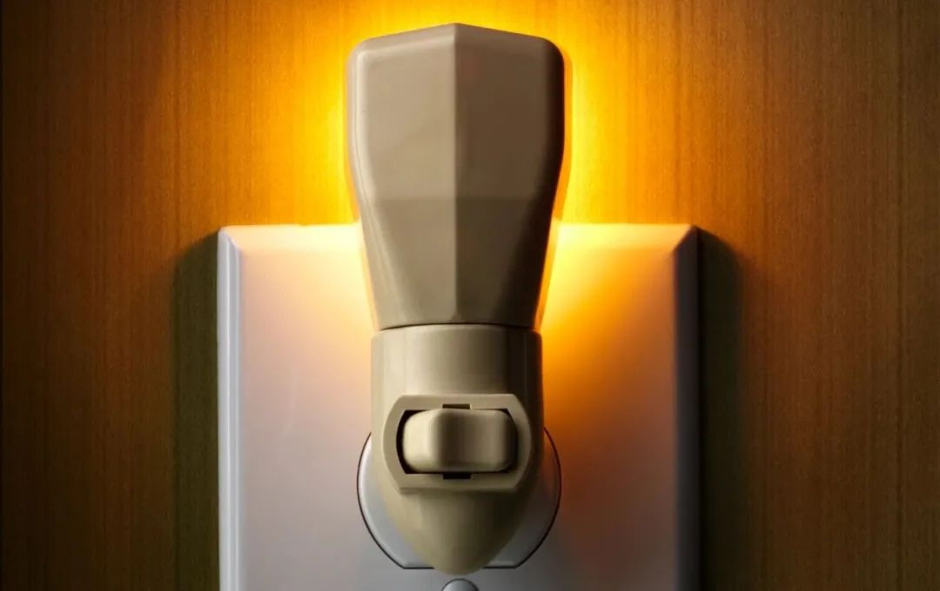
在很多家庭特别是有孩子的家庭里，为了夜间起床方便，人们会在床头或床周放置小夜灯。其实，这是非常不可取的。
研究证明，夜间卧室内即使是非常微弱的灯光，也会影响人体代谢水平，引发内分泌代谢障碍，增加糖尿病等代谢性疾病的发病风险。此外，小夜灯微弱的灯光还会影响睡眠质量，使人容易觉醒，破坏睡眠结构。

5.香熏
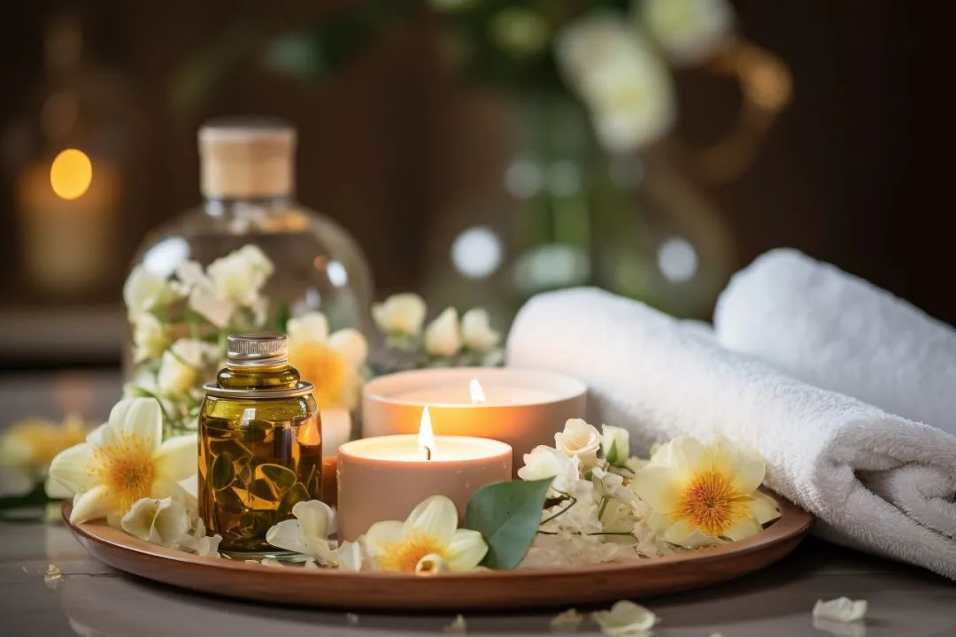
有些人认为香薰有助眠作用，喜欢在睡前点上香薰。实际上，香薰是否真正有助眠效果，目前尚无定论。
然而，可以肯定的是，不同香薰产品的成分差异很大。有些香薰的成分非但不能起到助眠效果，反而有引发呼吸道过敏等不良反应的可能。因此，在不能明确香薰具体成分的情况下，不建议睡前点香薰。

了解更多健康资讯及往期推送


请关注烟台市烟台山医院微信订阅号或前往官方网站健康科普专栏
关注医院订阅号
掌握健康资讯
https://www.ytsyy.com/frontend/web/article/index/294
烟台市烟台山医院官网——健康科普专栏

